GTA RP

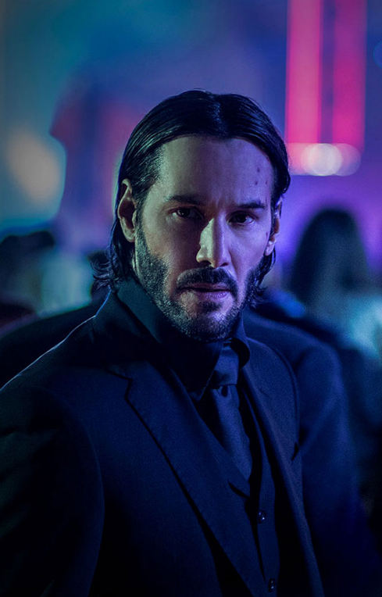

- Présentation RP :

Nom : Jonathan
Prénom : Wick
Âge de votre personnage : 26 ans
Nationalité de votre personnage : Américain
Langue parlée de votre personnage : Anglais, Français et Allemand
Taille de votre personnage : 1m86
Masse de votre personnage : 80 Kg
Ses qualités : Intelligent, Ambitieux, Confiance excessive
Ses défauts : Mégalomane, Impulsif, Paresseux, Arrogant
Art martial : Judo, Jiu-jitsu brésilien, Krav Maga.

- Histoire RP :

Je n’ai pas toujours eu une vie facile, on peut même dire qu’elle a été tumultueuse. Je suis né dans une famille … comment dire… spéciale… très spéciale. Mon père avait quitté ma mère un peu avant ma naissance, la laissant donc toute seule. Elle prenait du crack pour éviter de faire face à la réalité. Et j’ai passé mon enfance à regarder ma mère se détruire. Elle m’aimait c’était certain mais elle n’arrivait pas à faire le travail nécessaire sur elle et se remettre en question pour aller de l’avant. Elle était brisée. Ne pouvant rien pour elle et sachant qu’essayer de l’aider était peine perdue, je suis parti “vivre” dans la rue.
C’est là où j’ai appris la majorité de ce que je connais. J’ai appris à manipuler les gens. On leur fait croire quelque chose, quelque chose qui les touche, pour mieux leur extirper tout ce qu’ils ont. Je me faisais passer pour un pauvre petit garçon sans défense qui n’avait rien et qui était abandonnée aux yeux des familles. Et les femmes, alors là c’était simple. Il ne fallait que leur faire espérer, pendant quelques instants, la possibilité qu’ils puissent me faire un câlin pour me réconforter et là c’était gagné. Parallèlement à cela, je continuais d’aller au collège et au lycée en étant à chaque fois en tête de classe.
Après le lycée, tout s’enchaina très rapidement : grâce à une bourse, j’entrepris des études en psychologie avancée dans l’Université de l’Illinois.



Après mes études, j’ai appris la mort de ma mère. Lors de son enterrement, à mon grand étonnement, je ne ressentais aucune émotion. Sûrement dû au fait que je n’étais pas proche d’elle ou au fait que quelque chose changeait en moi, comme si je devenais quelqu’un d’autre, que je perdais le contrôle de moi-même. Ce dédoublement s’est pour la première fois manifesté quand j’ai assisté à la mort de plusieurs personnes dans une fusillade de gangs. Mais elle a commencé à devenir plus importante à la mort de ma mère. Peu importe. N’ayant plus de foyer et n’ayant plus rien à faire, je m'engage dans l'armée américaine, l’US Army où je serais entraîné et formé par le Lieutenant Général Lennox.



Promu au grade de Colonel après seulement 2 mois au sein de l’armée, j’ai eu l'occasion d'être muté en Irak pendant la grande offensive puis en Syrie et enfin en Afghanistan. C’est à l’armée, que j’ai appris le Judo, le Jiu-jitsu et le Krav-Maga. C’est pendant cette période que l’autre à commencer à vraiment être présent, à prendre le contrôle plus souvent. C’est notamment grâce à lui, que nous avons remporté la bataille de Manbij où absolument TOUS les terroristes ont été tués, soit environ un peu plus de 500. Mais cela s’est fait au détriment de la vie de centaines et de centaines de civils. C’était un vrai massacre. J’ai essayé de lui résister, de ne pas assister à plus de mort inutile mais il était trop fort.

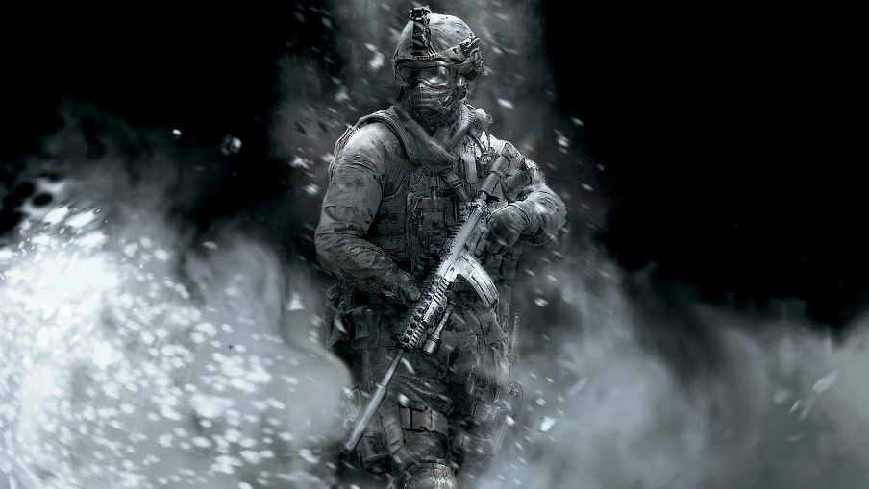

Cet évènement a suscité la colère des défenseurs des droits de l’homme puisque selon eux, « Même un criminel de la pire espèce a le droit à un jugement ». Mais les généraux de l’armée ont vite réglé cette affaire. Après la victoire de la coalition international à Manbij, j’ai reçu une permission, ait été remercié pour différents services rendu et même décoré.

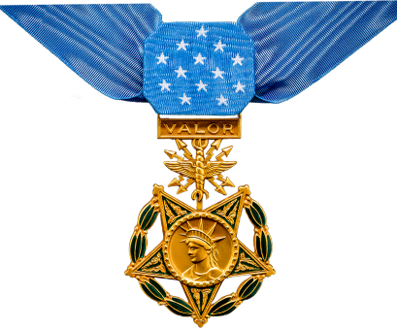

De retour à la vie normale, la routine commence à s’installer et avec elle l’ennuie. C’est alors que j’ai compris que la guerre, les morts, le sentiment de pleine puissance avant d’ôter la vie à quelqu’un me manquait à moi mais également à lui. J’ai donc arrêté de résister et d’accepter l’autre. Une idée lui vint tout à coup à l’esprit : l’envie de provoquer le plus grand carnage de toute l’histoire des Etats-Unis.
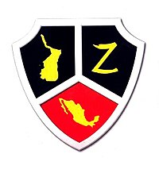
Je mis donc mes compétences à profit en tant que tueur à gages professionnel. Après avoir acquis une certaine réputation, je suis devenu très respecté et craint au sein de la pègre criminelle sous l’identité de Shaw Hawking. À un moment donné, je commence à faire affaire avec le gangster russe Viggo Tarasov. Je suis devenu connu sous le surnom de “Baba Yaga”, le Croque-mitaine.

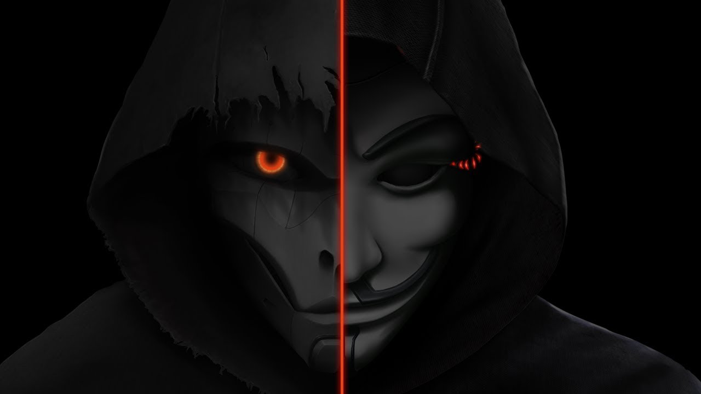

Etant lassé, j’ai posé ma démission à Tarsov. Mais Il ne m’autoriserait à démissionner que si j’accomplissais d'abord une tâche impossible, celui de se débarrasser de ces principaux ennemis. The work is done. Mais tout n’allait quand même pas se finir comme ça. L’autre voulait faire un « petit cadeau » d’adieu à Tarsov. C’est ainsi que nous fîmes en sorte que Tarsov soit accusé du meurtre de 2 membres du clan rival. Et c’est ainsi qu’une guerre éclata entre ces deux mafias, qui dura des mois et des mois. Finalement, les deux clans s’étant entre tués et ayant vu leurs effectifs diminuer drastiquement, la guerre prit fin. Au total, des centaines de morts et des milliers de blessés. Pour éviter toute représailles de la part de Tarsov, l’autre a décidé de tuer Tarsov.

- Futures activités :

Les 2 gangs étant détruits, j’ai mûrement réfléchi et je me suis rendu compte que nous avions aimé jouer ce petit jeu. Mais il nous en faut toujours plus. Toujours plus. C’est ainsi que je me suis rendu dans une certaine ville, loin de New York, en tant que simple citoyen avec un diplôme en psychologie avancé afin de devenir :
- médecin-psychologue au LSMS
- LSPD/FBI
- activités illégales à côté (trafic de drogue ou autres)

Mais en réalité, tout ce ceci n’est qu'une façade pour tuer, pour déclencher une guerre encore plus grande qui ferait passer la dernière pour une partie de plaisir.
Me voilà Los Santos.



- Steam actuel (avec GTA V)

STEAMID64 : 76561198248341760
PROFIL STEAM : https://steamcommunity.com/profiles/76561198248341760/

- IRL

Je m’appelle Hakan COKEREN. Je suis français et turque, j’habite dans le sud de la France même si j’ai vécu une partie de ma scolarité en Belgique. J’ai 18 ans et je compte m’orienter dans des études d’ingénieurs. Je pourrais jouer entre 2 et 4 heures par jour en semaines et plus en Week end sauf en cas d’examens où je serais moins actifs.

- Expérience RP

J’ai eu une grande expérience RP dans des forums/groupes (Facebook, WhatsApp) et jeux de stratégies (RYSK, Stratégist, Call of War) ces dernières années. -> 250-300h

J’ai également eu une grande expérience RP durant mes années de collège et début lycée sur GMOD et également un peu sur ARMA III (Altis Life). -> 500-600H

